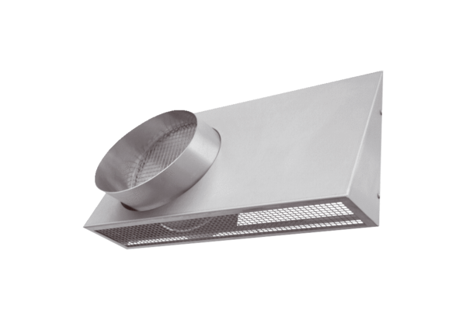Kombinált fali csonkok KWH 16 RCsomagolási egység: 1 darabVálaszték: K
Termékszám: 0152.0060Gyártó: MAICO

